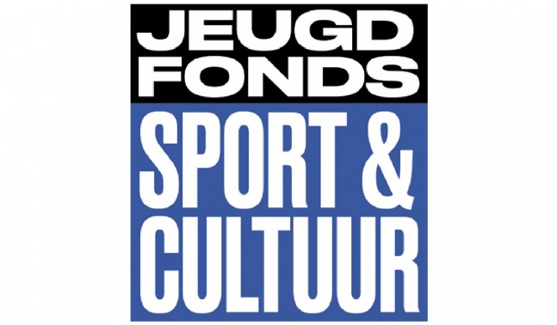

Jeugdsportfonds en Jeugdcultuurfonds
Ieder kind moet kunnen sporten of aan cultuur kunnen doen! Maar lang niet alle kinderen hebben gelijke kansen. Dat kan aan van alles liggen, maar nooit aan de kinderen zelf. Als het over sport en cultuur gaat, geven het Jeugdsportfonds en Jeugdcultuurfonds juist die kinderen een extra kans. Een kans die ze anders niet zouden krijgen, omdat bijvoorbeeld het lidmaatschap van een sportvereniging niet kan worden betaald.

Wie komen in aanmerking?
Kinderen in de leeftijd van 4 tot en met 17 jaar, waarvan de ouders weinig geld hebben. Denk hierbij aan gezinnen die leven van een uitkering, in de schuldsanering zitten of een inkomen hebben onder 120 % van het sociaal minimum. Alle kinderen uit het gezin komen in aanmerking. De bijdrage van Jeugdsportfonds Gelderland bestaat uit een vergoeding voor het sportlidmaatschap (en daarnaast eventueel de aanschaf van sportartikelen) tot maximaal € 225 per jaar per kind. Voor het Jeugdcultuurfonds is dat maximaal € 425 per jaar. Jaarlijks wordt opnieuw bekeken of het kind voor een nieuwe bijdrage in aanmerking komen.

Aanvragen
Ouders kunnen zelf geen aanvraag indienen bij het Jeugdsportfonds en Jeugdcultuurfonds, maar kunnen wel een intermediair benaderen als zij verwachten dat hun kinderen in aanmerking komen voor het Jeugdsportfonds en Jeugdcultuurfonds. Voorbeelden van intermediairs die een aanvraag kunnen indienen zijn: een leerkracht van school, een gezinsvoogd, de (school)arts, een jeugdwerker of een (jeugd)hulpverlener.
Inmiddels zijn er al 10 aanvragen gedaan dus twijfel niet!
__________________________________________________________________________________________
Kijk voor meer informatie op: https://jeugdfondssportencultuur.nl/
Voor vragen kunt u bij ons terecht.
Mike Helsdingen
mikehelsdingen@hotmail.com
0617730050
Lisette van de Kieft
lvdkieft@putten.nl
0630994018
Tanja van Driel
tvdriel@swputten.nl
0683708753

